老G对每位热爱迪恩爱抚的寄语
各位勇士加油嗷 干死赛丽亚

从创建角色到60级攻略及注意事项

注册
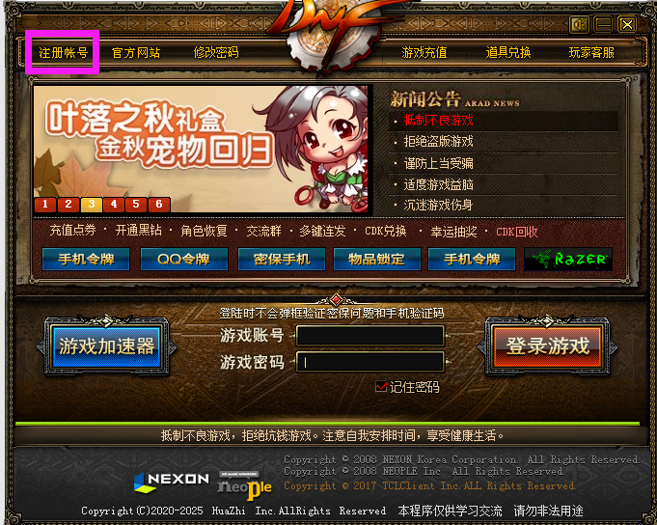
手动自己注册

进入游戏后升级
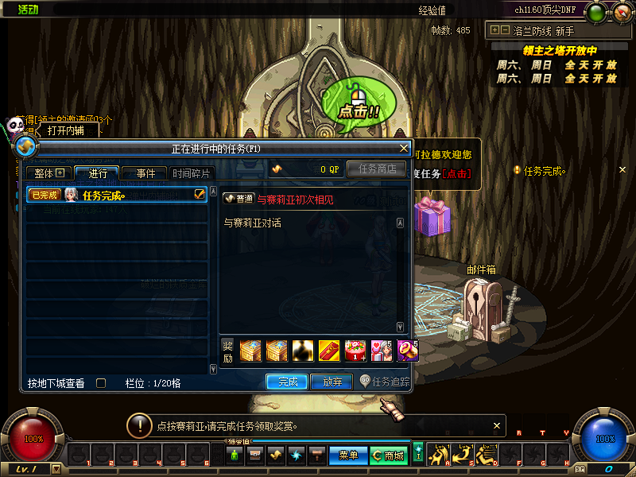
点击赛利亚领取礼包，穿好天空套和开好盒子后，就接铁匠林纳斯的任务-必做。
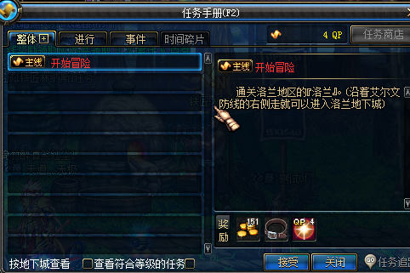
完成开始冒险这个任务后，就会看到这个重要的任务：重走勇士之路
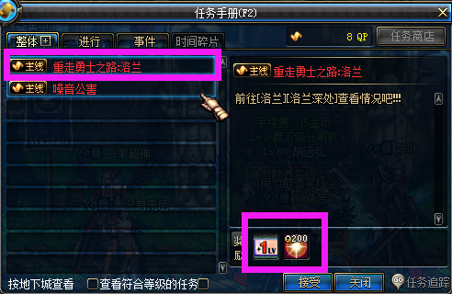
这个任务会送升级券和QP
一直做重走勇士之路，大概2小时内满级。有升级券就马上吃，不要留着！！！最后一个的重走任务会有10个盒子奖励。

有趣且有用的任务：

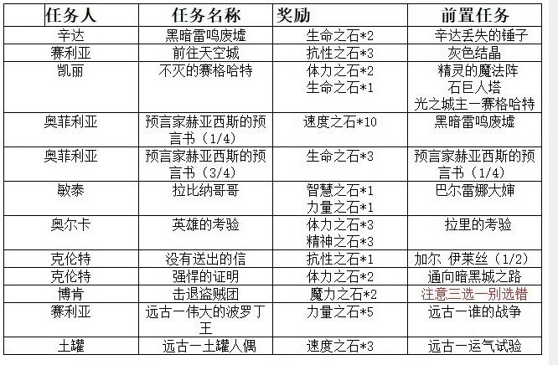
完成属性石任务，可以得到一些力量石头，移速、智力生命等永久加成的石头

- 天界任务：
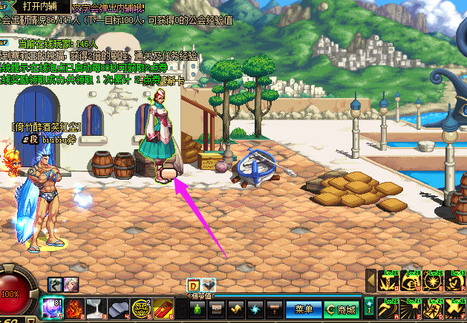
找这个空姐开启天界
- 称号簿任务-按F9
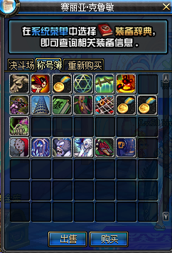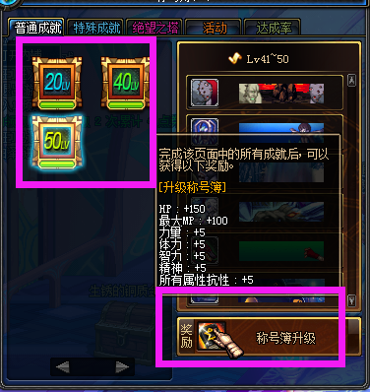
在赛利亚这里把所有称号都买了，然后都穿戴一次，那就完成称号簿任务啦。
- 如果都完成任务了，就可以找老G拿任务清除券，这样就会获得大量QP，把这里点满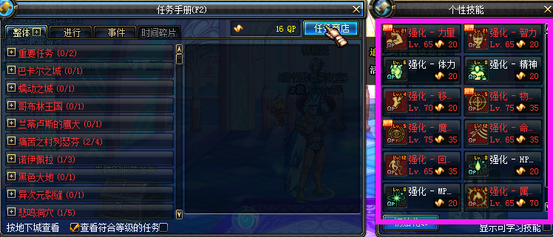

NPC篇
卡妮娜（神龙旁边）：副职材料及其他杂七杂八的材料，如各晶体，真猪任务材料等等
凯里（神龙旁边）：强化装备、宠物毕业宝珠、毕业首饰图纸、武器装扮和稀有+ss装扮
神龙：增幅装备、真猪套装、真猪第一次升级图纸、真猪第二次升级图纸、泰拉第一次升级图纸、泰拉第二次升级图纸、ss附魔宝珠
赛利亚：传承套装、装备强化保护符和装备增幅保护符、矛盾结晶体、自选皮肤礼盒、pk装备。
其他，自己没事的时候到处溜溜看看就好
有事没事多去神龙和凯里那里看看，就知道自己的目标了，做好提前规划。

每日混车队篇-必做
每日车（60级才能开启），即远古五图和异界三图，每个远古图均需要门票，异界三图就不需要。每个远古图任务奖励盒子和活跃硬币，异界图任务毛爷爷（价值95万金币）。合计奖励就是5个盒子和285万金币。

门票和领取任务
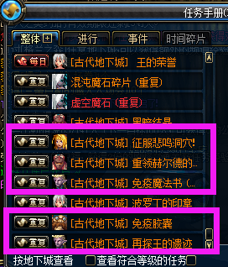 | 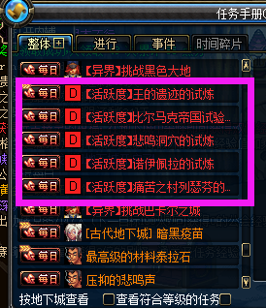 | 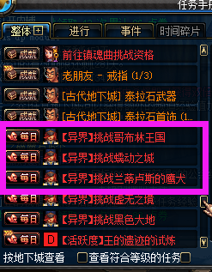
远古门票 | 远古任务 | 异界任务

远古门票需要的材料
一张 机械牛 门票：10灵魂晶石和30个黑色小晶块
一张王的遗迹门票：10灵魂晶石
一张悲鸣洞穴门票：10灾难和30个蓝色小晶块
一张 假 猪 门票：10灾难和40个白色小晶块
一张 真 猪 门票：10英雄宿命和40个黑色小晶块
建议：备好3日以上的门票，这样有大佬开车的时候，就可以马上上车，快人一步从备好材料开始。

毕业装备篇-急不来，总会有

武器
毕业武器是泰拉逐步升级的，即泰拉→侍魂→荒古
- 泰拉武器获得方式：每日机械牛的精炼泰拉石（刷之前记得吃财宝药水）
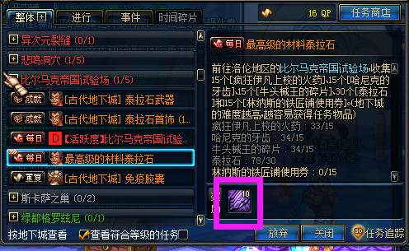
做满15天，就能完成泰拉石武器任务
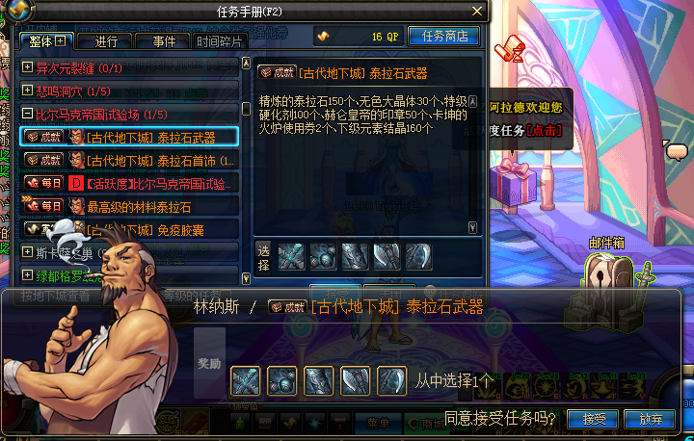

本服后期的强力武器都是需要泰拉石武器为基础升级的

防具
毕业防具是真猪套逐步升级的，即真猪→一次升级→二次升级
- 真猪套获得方式：
三种方式：每日真猪的暗黑疫苗（刷之前记得吃财宝药水）、找其他玩家买（换）、开盒子获得单件或欧皇全套
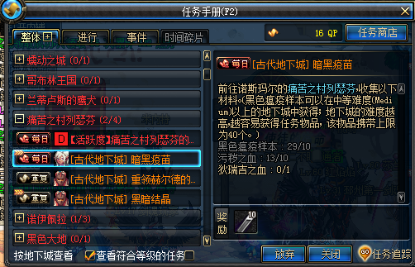
每日做的话：1星期2-3件防具

- 真猪套第一次方式：神龙买图纸（每种防具的套装属性不一样）
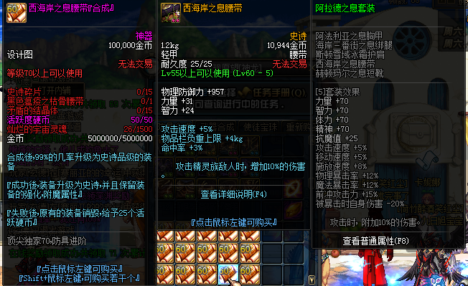

首饰
毕业首饰是悲鸣首饰套逐步升级的，即悲鸣→爆裂
- 悲鸣首饰套获得方式：每日悲鸣声+往事（刷之前记得吃财宝药水）
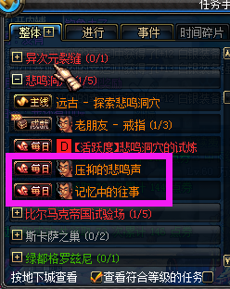 | 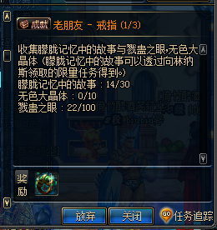
悲鸣首饰每日材料任务 | 凑齐悲鸣材料后兑换的首饰

- 悲鸣首饰第升级方式：凯丽买图纸（每级属性不一样，等级越高越强）

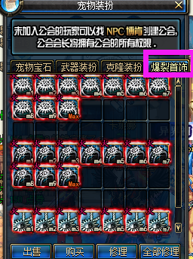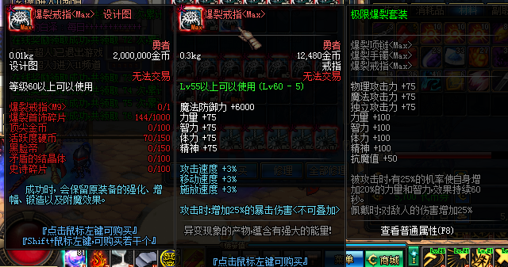

魔法石头+辅助装备
毕业魔法石和辅助装备获取方式：
三种方式：深渊巢穴随机掉落、索西雅处购买、买索西雅随机盒子抽
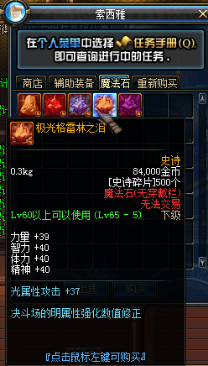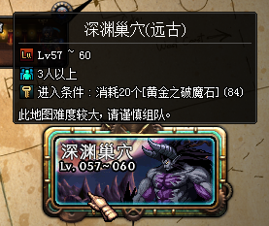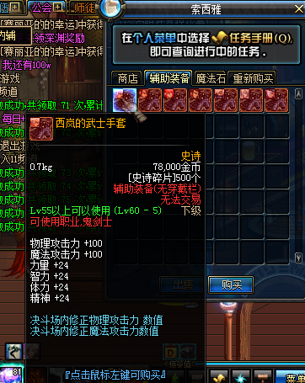
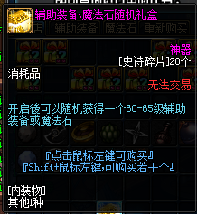

称号和宠物
- 入门称号和宠物：群里喊几声或工会喊几声就会有好像大佬送，记得说对大佬说谢谢就好
- 进阶宠物：盒子开的宠物，如
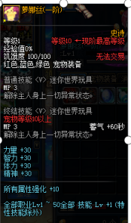
一共有5阶，本处仅示意最低级的一阶

毕业宠物获得方式：
两种方式：完成赛利亚累充任务、盒子的五阶宠物
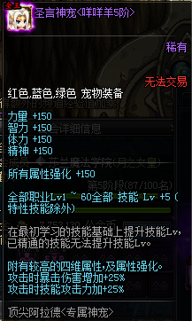 | 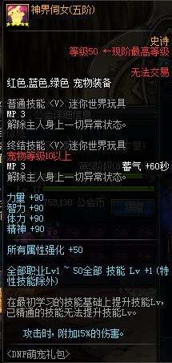
赛利亚累充任务获得的宠物 | 盒子的五阶宠物

毕业称号方式：
两种方式：完成赛利亚累充任务、盒子的毕业称号
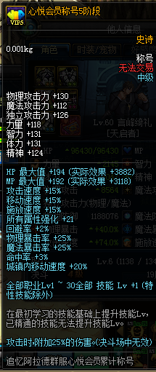 | 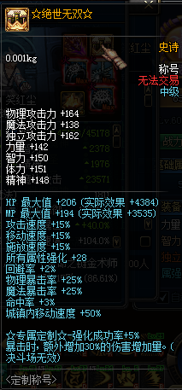
赛利亚累充任务获得的称号 | 盒子的毕业称号

装扮
- 入门-赛丽处旁边漂浮盒子物品店兑换的克隆
可通过每日任务和刷史诗进行兑换
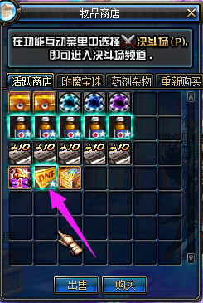 | 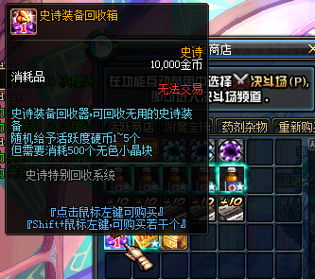 | 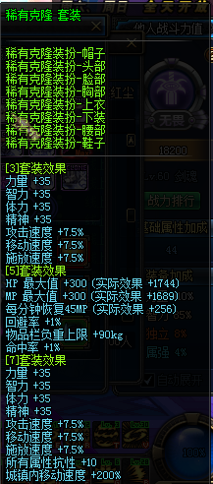
稀有克隆兑换券 | ss回收箱能给活跃硬币 | 套装属性
- 进阶-凯里那里的顶级稀有克隆
2种获得方式：开赛利亚盒子开出、商城购买兑换券
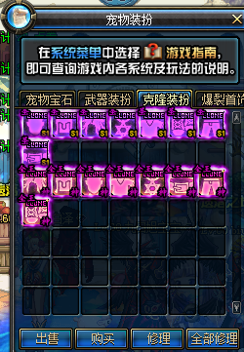
顶级稀有克隆 | 套装属性
- 毕业-凯里那里的史诗克隆
2种获得方式：开赛利亚盒子开出、商城购买兑换券
 | 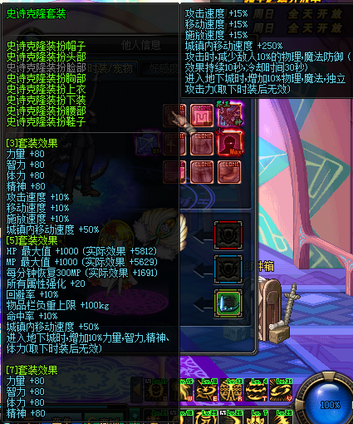
顶级稀有克隆 | 套装属性

商城篇
- 商城很多东西可以买，推荐买的是复活币、雷米援助、盒子、增幅券、黄金书、毛爷爷及保护券等等，其他自己 可以多浏览看看。
- 新手建议用代币买复活币、雷米援助和时装，送的天空套也是可以的，可以选择一套喜欢的装扮，然后克隆。
- 商城最重要的是盒子，即一切尽在盒子中，盒子经调整，出好货的概率已大大提高！
- 部分物品只能用点券购买，不能用代币购买：如盒子、增幅券、黄金书等等。

充值篇
充值比例1元=1000点券，充值会获得消费证明，1元=1消费证明。消费证明可完成赛利亚的任务并获得强力称号、宠物、皮肤和盒子，任务及对应的奖励如下：
